Министерство образования и науки Российской Федерации

Федеральное государственное автономное образовательное учреждение

высшего образования

«Уральский федеральный университет имени первого Президента России Б.Н.Ельцина»

Институт физико-технологический

Кафедра технической физики

**Создание учебно-методического пособия по НЕЙТРОННО-ФИЗИЧЕСКОМУ расчёту реакторов на примере расчёта ВВЭР-440**

Отчет по учебно-исследовательской работе

|  |  |  |
| --- | --- | --- |
| /ГоризПоз=слева /ГоризПозОтносительно=текстРуководитель  к. ф.-м. н. | ___________ __.__.17 | Александров О.Е. |
| Студент  гр. Фт -340202 | ____________ __.__.17 | Елагина В. Р. |

Екатеринбург 2017

Оглавление

ВВЕДЕНИЕ. 3

1. ТЕОРЕТИЧЕСКАЯ ЧАСТЬ 4

1.1 Расчет гомогенизированных макроконстант. 4

1.1.1 Вычисление массы веществ в активной зоне. 4

1.1.2 Вычисление средних ядерных плотностей. 4

1.1.3 Преобразование данных по микросечениям. 4

1.1.4 Вычисление макросечений. 4

2. ПРАКТИЧЕСКАЯ ЧАСТЬ 4

2.1 Этапы расчета гомогенизированных макроконстант в программе. 4

2.1.1. Расчет массы веществ в активной зоне. 4

2.1.2. Вычисление ядерных плотностей. 4

2.1.3. Преобразование микросечений из 26-ти группового приближения. 4

2.1.4. Вычисление макросечений смеси. 4

ЗАКЛЮЧЕНИЕ. 4

# ВВЕДЕНИЕ.

Работа представляет собой учебно-методическое пособие для нейтронно-физического расчета реактора типа ВВЭР. Программа по расчету выполнена в системе компьютерной алгебры Mathcad. В качестве примера использовался ВВЭР-440.

Над данном этапе расчет включает в себя:

* Описание алгоритма расчета и пример вычисления масс веществ в активной зоне по справочным данным и описанию реактора.
* Описание алгоритма расчета и пример перевода масс веществ в ядерные плотности.
* Описание алгоритма расчета и пример преобразования данных по микросечениям элементов в четырех групповое приближение.
* Описание алгоритма расчета и пример вычисления макросечений для активной зоны реактора.

# ТЕОРЕТИЧЕСКАЯ ЧАСТЬ

# Расчет гомогенизированных макроконстант.

Для возможности проведения расчетов предполагается, что активная зона (далее АЗ) является гомогенизированной (вещество равномерно распределено по всему объем АЗ). Учет гетерогенных эффектов производится позднее, при уточнении макросечений групп.

## Вычисление массы веществ в активной зоне.

Массы веществ активной зоны берутся из справочных материалов и доступных технических описаний ядерной энергетической установки (ЯЭУ), если массы какого-то вещества активной зоны нет, то масса рассчитывается по простой формуле.

*m = ρV = ρSh*, (1.1)

Где *ρ* – плотность соответствующего вещества, *S* – площадь поперечного сечения конструкционного элемента (ТВЭЛ, ТВС, дистанционирующая решетка и т.д), h – в ысота активной зоны. Все необходимые данные можно найти в справочных материалах.

АЗ большинства реакторов включает в себя теплоноситель, замедлитель, тепловыделяющие сборки (ТВС). В свою очередь ТВС состоит из ТВЭЛов и дистанционирующих решеток. Объем, занимаемый конкретным веществом, т.е. объем теплоносителя, замедлителя, топлива и конструктивных элементов, будет состоять из одного типа вещества (оболочки ТВЭЛов, дистанционирующие решетки, чехлы ТВС если имеются).

Расчет объемов конструктивных элементов для разных реакторов будет отличаться из-за разной геометрии реакторов, поэтому обобщить эту часть программы на реакторы разных типов не представляется возможным, но для сходных реакторов типа ВВЭР-440 или ВВЭР-1000 данные почти идентичны. Например, ТВС может иметь форму шестигранной призмы или параллелепипеда. Для приближенного расчета объемов достаточно школьного курса геометрии.

Пример расчета объемов.

ТВЭЛы представляют собой полые цилиндры, тогда объем одного можно найти по формуле:



*Vоб.ТВЭЛ=π·(()2-( )2) h,* (1.2)

где *dвнеш* и *dвнут*  – внешний и внутренний диаметр оболочки, h – высота АЗ.

Топливо представляет собой столб цилиндрических таблеткок с внутренним отверстием по этому объем топлива в одном ТВЭЛе, рассчитывается аналогично объему оболочки ТВЭЛа (радиусы таблеток можно найти в справочных данных). Для рассчета всего топливо достаточно домножить на количество ТВС и ТВЭЛов.

ТВС в данном реакторе не имеет оболочки, он представляет совокупность ТВЭЛов.

2

1

Рис. 1. Схематичное изображение ТВС для ВВЭР-440 (1-ТВЭЛЫ,2-дистанционирующая решетка)

Тогда объем вещества, из которого состоят ТВЭЛы будет равен:

*Vсум.ТВЭЛ= VТВЭЛ·NТВС·NТВЭЛ,* (1.3)

Где *VТВЭЛ* – объем одного твэла, *NТВС* и *NТВЭЛ* – количество ТВС и ТВЭЛов в АЗ.

Активная зона представляет совокупность ТВС расположенных рядом друг с другом с определенным шагом.

Геометрия решетки довольна сложная (рис.2), но из-за заведомо малого содержания вещества в активной зоне из которого состоят решетки, при грубом расчете объема решетки отклонение от массы будет не существенным для расчета макроконстант.

Грубая формула расчета объема одной решетки:

*Vдис.реш=,* (1.4)

где первое слагаемое в правой части уравнение представляет собой объем правильной шестигранной призмы с диаметром описанной окружности вокруг ТВС (этот же диаметр совпадает с диаметром окружности вокруг решетки) и высотой решетки, а вторая часть объем всех отверстий для ТВЭЛов в решетке с внешним диаметром ТВЭЛа и высотой решетки.

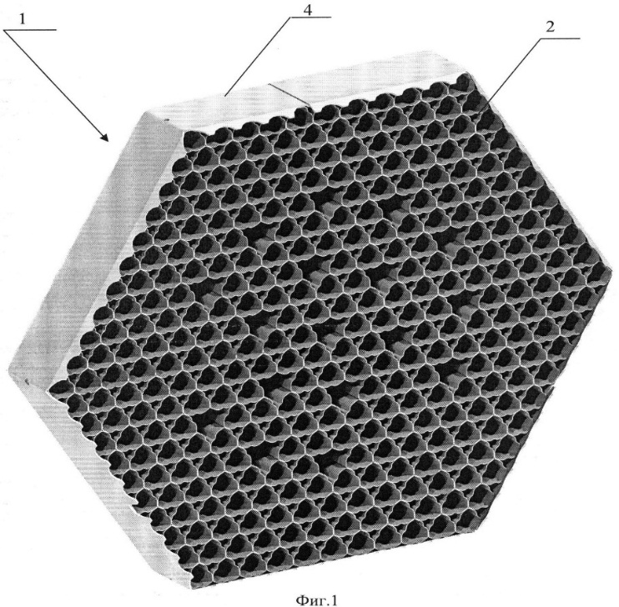

Рисунок 2.Дистанционирующая решетка

В отличии от остальных объемов которые нужны для вычисление масс объем активной зоны будет так же использоваться напрямую (для вычисления ядерных плотностей). АЗ представляет собой совокупность всех ТВС (рис.3), но следует учитывать, что ТВС находятся не в плотную, а с определенным шагом (Рис.4). Хоть шаг и небольшой, но из-за размеров ТВС и их количества, это вносит существенный вклад в объем активной зоны.

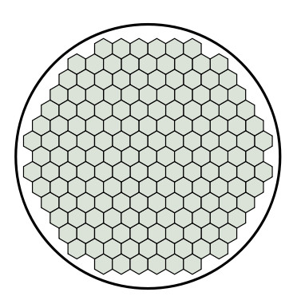

Рисунок 3. Активная зона реактора

Объем активной зоны:

*VАЗ=3 ${\frac{\sqrt{3}}{2}\left(\frac{d_{Твс}}{2}\right)}^{2}$·hАЗ· NТВС,* (1.5)

где *dТВС*-диаметр описанной окружности вокруг ТВС с учетом шага, *hАЗ* –высота АЗ (она же высота топливного столба), *NТВС*- количество всех ТВС.

Рисунок 4.Схематичное изображение ТВС с учетом шага.

Зная объем активной зоны и объем всех конструктивных материалов можно найти объем теплоносителя (он же замедлитель):

*Vтепл= VАЗ* – (*Vдис.реш·Nдис.реш+ VТВЭЛ ·NТВЭЛ) ·NТВС,* (1.6)

где *VАЗ* – объем активной зоны, *Vдис.реш* и *VТВЭЛ* – объем одной решетки и объем одного ТВЭЛа, *Nреш, NТВЭЛ*и *NТВС* – количество решеток, ТВЭЛов и ТВС.

## Вычисление средних ядерных плотностей.

Ядерная плотность (далее ЯП) – количество ядер конкретного элемента в единице объема. Ясно из определения, что ЯП измеряется в обратных единицах объема, м-3 если в СИ.

Алгоритм вычисления ЯП.

Если известна химическая формула вещества.

1. Найти количество молекул вещества (т.к. вещество в большинстве случаев часто состоит не из 1 элемента, поэтому сначала вычисляется количество молекул, а не ядер)
   1. Расчет молекулярной массы вещества по формуле (на примере вещества с 2 элементами, для веществ с большим содержанием элементов формула аналогична, только добавятся слагаемые в числителе):

$M_{вещ}=\frac{iμ_{x}+kμ_{y}}{N_{A}},$ (1.7)

Где *NA*-число Авогадро, *x* и *y*–химические элементы, входящие в формулу, *μx* и *μy* –молярная масса соответствующих элементов (можно найти в справочных данных), *i* и *k* – количество молекул соответствующих элементов входящих в соединение.

* 1. Расчет количества молекул вещества

$ζ_{вещ}=\frac{m}{M_{вещ}} ,$ (1.8)

Где *m*-масса вещества в АЗ (топлива, теплоносителя и т.д.), *Mвещ*– молекулярная масса этого же вещества.

1. Вычисление числовой плотности молекул

$n=\frac{ζ_{вещ}}{V_{АЗ}} ,$ (1.9)

Где *V*АЗ – объем АЗ, ζвещ- количество молекул вещества

1. Расчет ядерных плотностей (фактически ядерная плотность элемента, это молекулярная плотность вещества с учетом количества ядер этого элемента в соединении)

$n_{x}=in ,$ (1.10)

Пример: условно если молекулярная плотность диоксида урана[UO2] равна 4, то ядерная плотность урана 4·1=4. А кислорода 4·2=8

Важно для топлива определить ядерную плотность входящего изотопного состава, на примере урана это может быть U235 и U238.

Тогда при известном относительном обогащении урана можно найти ядерную плотность U235

$n_{U235}=n_{U}·χ ,$ (1.11)

И ядерную плотность U238

$n_{U238}=n_{U}·\left(1-χ\right) ,$ (1.12)

Где *χ* – относительное обогащение U238 до U235

Если не известна химическая формула вещества, т.е. это сплав, из которого состоят конструктивные материалы.

1. Найти количество молекул (стоит заметить, что найденное количество молекул равняется количеству ядер, а следовательно находя числовую плотность молекул сразу находится ядерная плотность).
   1. Найти массу, соответствующих элементом

$m_{x}=η_{x}·m$, (1.13)

Где *m*-масса сплава (масса всех конструктивных материалов состоящих из этого сплава), *ηx* – массовая доля элемента *x* в сплаве (можно найти в справочных материалах).

* 1. Найти количество молекул (сразу же находится и количество ядер) по формуле (1.3), молекулярную массу элемента можно найти в справочных данных (не путать молекулярную и молярную)

1. Найти ядерную плотность по формуле (1.9)

## 1.1.3 Преобразование данных по микросечениям.

однородный поток

нейтронов c кинетической энергией *E*

σ(*E*) = эффективная площадь ядра

Рисунок 5. Иллюстрация понятия «микроскопическое сечение взаимодействия».

Микроскопическое сечение взаимодействие характеризует взаимодействие однородного и изотропного потока нейтронов с одним атомом в веществе, состоящем из атомов одного сорта (рис. 5). Микросечение σ равно эффективной площади поперечного сечения атома, которая «захватывает» нейтроны из потока. Данные по микросечениям можно найти в справочных материалах.

Обозначения микросечений:

σ*t* – полное сечение;

σ*a* = σ*f* + σ*c* – сечение поглощения;

σ*s* = σ*in*+ σ*e* – сечение рассеяния;

σ*c* – сечение захвата;

σ*f* – сечение деления;

σ*in* – сечение неупругого рассеяния;

σ*e* – сечение упругого рассеяния;

σ*in*(*j*→*j+k*) – матрица межгрупповых переходов при неупругом рассеянии;

σ*e*(*j*→*j+k*) – матрица межгрупповых переходов при упругом рассеянии;

σ*з*(*e*) = σ*e* - σ*e*(*j*→*j*) – сечение замедления;

σ(*j*→*j+k*) = σ*in*(*j*→*j+k*) + σ*e*(*j*→*j+k*) – полная матрица многогрупповых переходов за счет упругого и неупругого рассеяния.

В целях упрощения расчетов ядерных реакторов бывает целесообразно сокращение числа разбиений энергетического спектра нейтронов. Помимо 26-и группового приближения применяют 9-и и 4-х групповые приближения. Сокращение числа групп позволяет сократить объем расчетов

Для четырехгрупповой системы можно использовать такое объединение групп 26-групповой системы: I – (1-4), II – (5-15), III – (16-25), IV – (26).

Важно, что при переходах к другому групповому приближению тепловая группа остается выделенной.

Летаргии вычисляются по формуле:

$u_{n}=\ln\left(\frac{E_{n}}{E_{0}}\right),$ (1.14)

Где *E*0 –энергия быстрых нейтронов, *E*n –энергия в текущей группе (следует обратить внимание что, например, для 26-ти группового приближение количество значений энергии 27, а не 26, т.к. при n=0 это значение энергии быстрых нейтронов) n=1...k (k-соответствует групповому приближению, для 26-ти группового k=26). Границы групп по энергиям можно найти в справочных материалах.

Приращение летаргии (интервал летаргий):

*Δun=un - un-1.,* (1.15)

Усреднение микросечений 26-групповой системы внутри более крупных групп следует проводить по формуле:

 *i* = (I, II, III, IV), (1.16)

Где индекс *i* соответствует группам более грубого разбиения, *k* – нумерует подгруппы в укрупненной группе, Δ*ui* – интервал летаргий укрупненных групп, Δ*uik* – интервал летаргий *k*-й подгруппы в *i*-й группе.

Элементы матриц упругого и неупругого рассеяния  и , в том числе и сечения замедления, являющиеся наддиагональными элементами этой матрицы, усредняются по следующей формуле.

, (1.17)

где, *ni* – число строк в блоке и число элементов в строке блока,  - матричный элемент 26-групповой системы, принадлежащий блоку, находящемуся на пересечении *i’*-й строки и *i*-го столбца, *i, i’* = (I, II, III, IV,...) – номера столбцов и строк укрупненной матрицы соответственно.

Преобразование среднего числа нейтронов деления летаргий(*ν*), среднего косинуса угла упругого рассеяния(*μ*), группового значения среднего приращения летаргии при упругом рассеянии(ξ) из большего числа групп в меньшее. Производится аналогично преобразованию сечения взаимодействия. (Формула (1.16)).

## 1.1.4 Вычисление макросечений.

Макроскопическое сечение взаимодействия принято выражать через микроскопическое сечение взаимодействия для определенного сорта атомов и характеристики вещества – плотность атомов в среде.

Макросечение находится как произведение микросечения вещества на соответствующую ему ядерную плотность.

,  (1.18)

Где *Np* – число ядер *р*-го нуклида в единице объема смеси (т.е. ЯП), *s* – число сортов ядер в смеси.

Макросечения различных ядерных реакций и матрицы рассеяния нейтронов для смеси ядер должны удовлетворять следующим соотношениям:

 .

 ; ; (1.19)



# 2. ПРАКТИЧЕСКАЯ ЧАСТЬ

# Этапы расчета гомогенизированных макроконстант в программе.

Все расчеты ведутся в СИ, так что заполнять различные константы надо именно в этой системе. Программа содержит комментарии для более подробного применения.

## 2.1.1. Расчет массы веществ в активной зоне.

Этапы расчета масс, если какой-то массы не хватает (расчет по формуле (1.1)), а если все массы и объем АЗ даны, то после заполнения констант можно перейти к пункту 2.1.2:

1. Заполнение констант

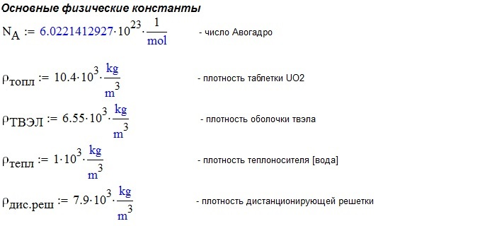

Рисунок 6. Пример некоторых физических констант(Скриншот из программы)

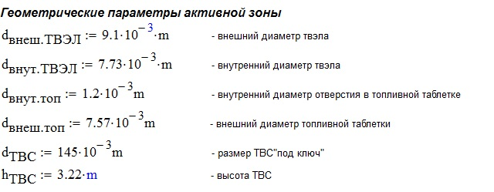

Рисунок 7. Пример некоторых геометрических констант(Скриншот из программы)

1. Расчет объемов(можно воспользоватсья примером приведенным в пункте 1.1.1)
2. Расчет самих масс.

## 2.1.2. Вычисление ядерных плотностей.

Заполнить матрицу “Вещества” (рис.8). Описание ее заполнения есть в программе.

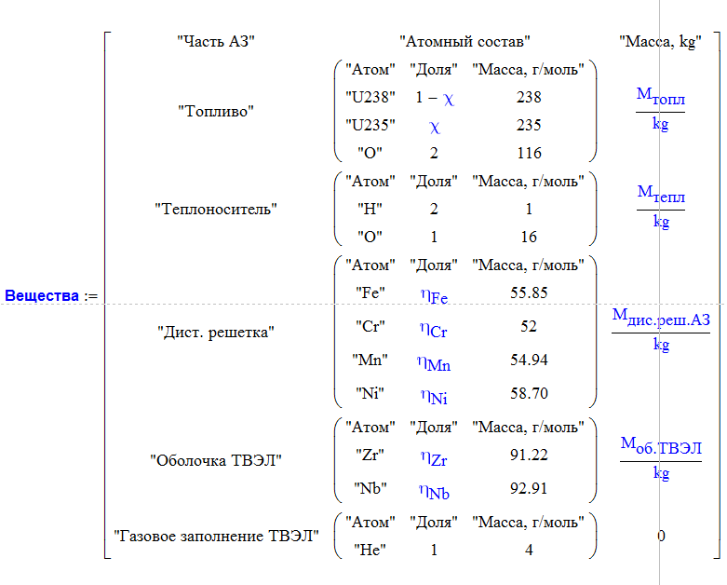

Рисунок 8. Матрица веществ в АЗ (скриншот из программы).

Если данных по микросечениям для какого-то элемента не оказалось или его содержание в АЗ меньше 1% от состава АЗ, то его массу можно взять за 0. (при условии, что это вещество не сильно влияет на нейтронный поток, например, даже при малом содержании ксенона будут существенные последствия для дальнейших расчетов).

После корректного заполнения матрицы “Веществ”. Функция рассчитает ядерные плотности в АЗ (рис.9). Эта функция 2-х переменных, где первая сама матрица “Вещества”, а вторая объем АЗ (эта переменная должна быть определена или рассчитана ранее, она не входит в матрицу объемов).

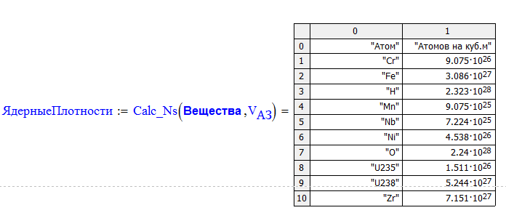

Рисунок 9. Результат расчета ядерных плотностей (скриншот из программы).

## 2.1.3. Преобразование микросечений из 26-ти группового приближения.

Вставить ссылки на файлы с содержанием данных по микросечениям и границам групп. В качестве примера можно посмотреть данные по любому элементу (заполняются эти файлы аналогичным образом) и “Границы групп”.

Заполнить матрицу “элементы” (рис.10). Переменные в столбце “Данные” являются массивами с набором нужных данных (фактически они находятся в файлах с данными, на которые указаны ссылки).

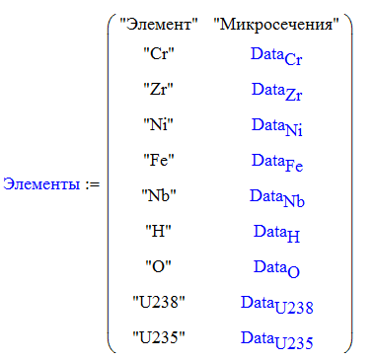

Рисунок 10. Матрица элементов и соответствующих им данных (скриншот из программы).

Определить матрицы границ укрупненных групп.

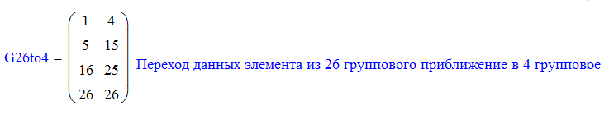

Рисунок 11. Матрица границ укрупненных групп (скриншот из программы).

Первый столбец обозначает номер начальной группы, которая будет входить в укрупненную, а второй последнюю, количество строк определяет групповое приближение. На рис.11 матрица для 4-х группового приближения. Первая строка означает, что в новую(укрупненную) группу будут входить группы от 1 до 4 включительно из 26-ти группового приближения (для помощи в определении границ групп можно ознакомиться с пунктом 1.1.3).

## 2.1.4. Вычисление макросечений смеси.

Учитывая, что в предыдущей части программы уже вычислены ядерные плотности (пункт 2.1.2) и заполненных данных по элементам (пункт 2.1.3) макросечения рассчитываются автоматически (рис.12). Даже если переход к меньшему числу групп не требовался, и вы отключили вычисление необходимого шага (рис.12), программа рассчитает макросечения для изначального 26-ти группового приближения.

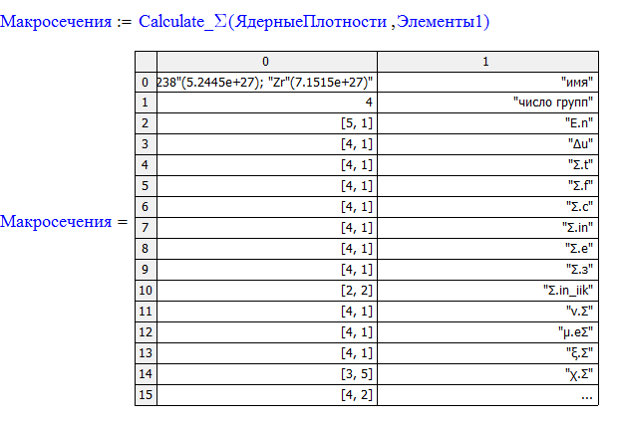

Рисунок 12. Функция вычисления макросечений (скриншот из программы).

Часть результатов расчета макросечений для 4-х группового приближения представлены на рис.13. Количество строк это и есть число группового приближения (на рисунке 4 строки, т.к расчет был для 4-х группового приближения). Стоит заметить, что отчет строк ведется в таблицах не от 1, а от 0 и для границ групп всегда будет количество строк на 1 больше, чем число группового приближения.

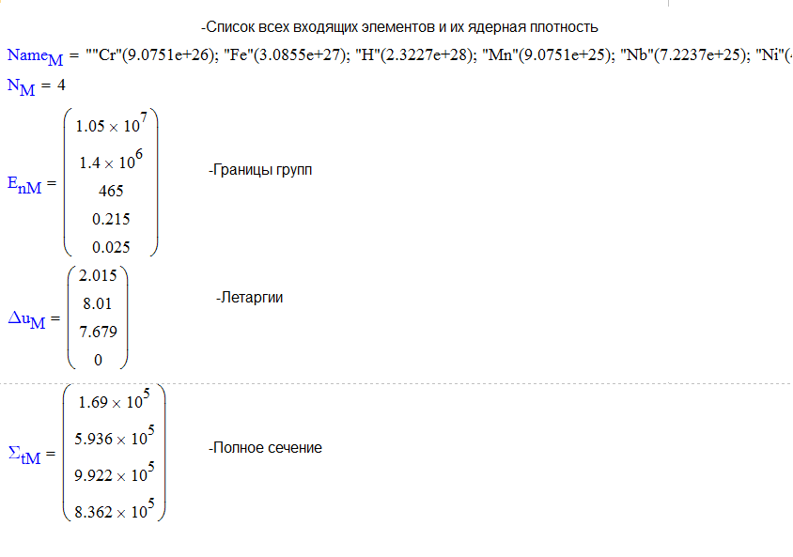

Рисунок 13. Часть результатов расчета макросечений (скриншот из программы).

# ЗАКЛЮЧЕНИЕ.

Программа позволяет рассчитать базовые данные для остального расчета нейтронно-физических параметров реактора. В будущем расчет будет включать в себя вычисление таких параметров как коэффициент размножения в бесконечной среде, критической массы и т.д.